Утверждаю
Директор МБОУ Заветинская СОШ №2
___________ Борисенко Н.Н

Программа самоподготовки по внеурочной деятельности
с обучающимися 1 класса
в период карантинных мероприятий с 06.04 по 30.04.2020
(Программа под редакцией Хухлаевой О. В. «Тропинка к своему Я: уроки
психологии в начальной школе», М.: Генезис, 2014)

№ урока | Тема | Дата | Задание для работы
25 | Адаптационное занятие, развивающее умение чувствовать друг друга, сосредотачиваться, развивать слуховую память, координацию движений | 10.04 | В приложении
26 | Занятие 18. «Страх. Как его преодолеть?» | 17.04 | В приложении
27 | Занятие 19. «Гнев. С какими чувствами он дружит?» | 17.04 | В приложении
28 | Адаптационное занятие, развивающее доброжелательность в общении со сверстниками, мышление, память, внимание | 24.04 | В приложении

Телефон для консультаций: 89281424351

Учитель: _____________ Колесникова А.С.
Заместитель директора по УР: ___________ Лаврешина Е.А.

Адаптационное занятие, развивающее умение чувствовать друг друга, сосредотачиваться, развивать слуховую память, координацию движений.
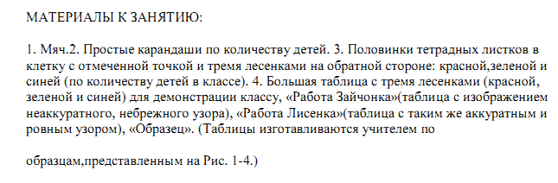
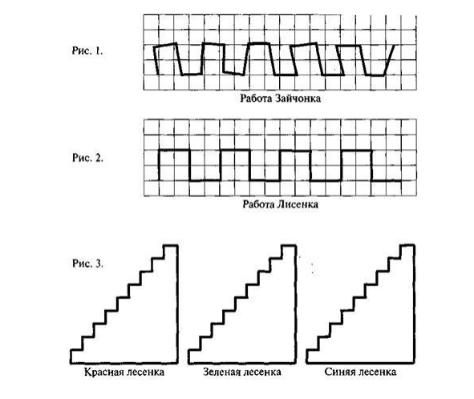
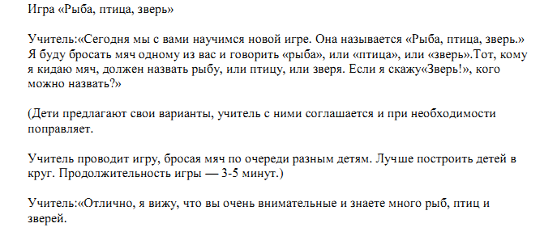
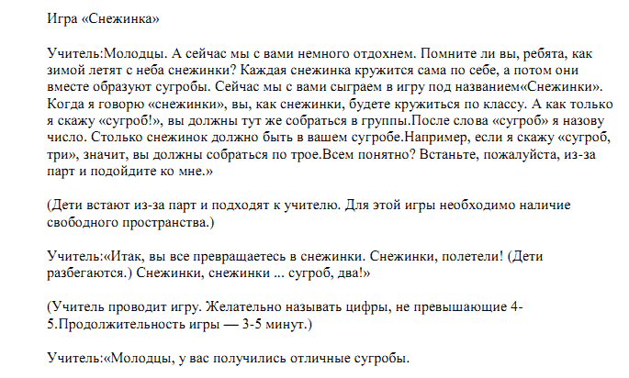

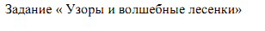
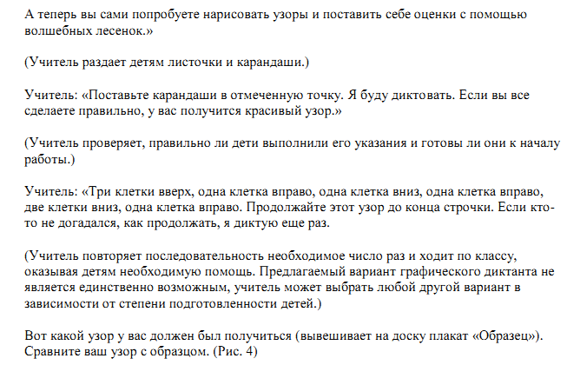
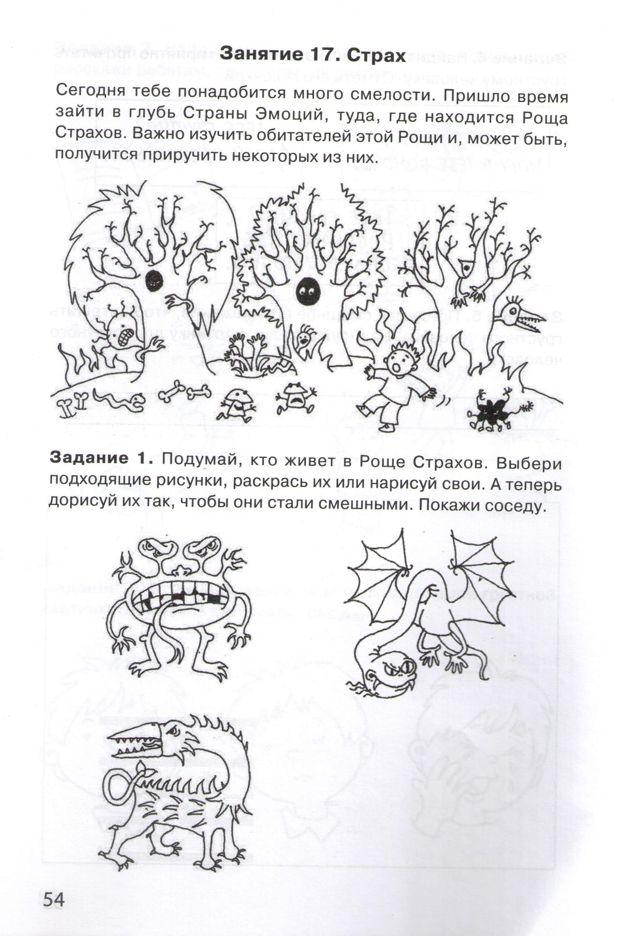
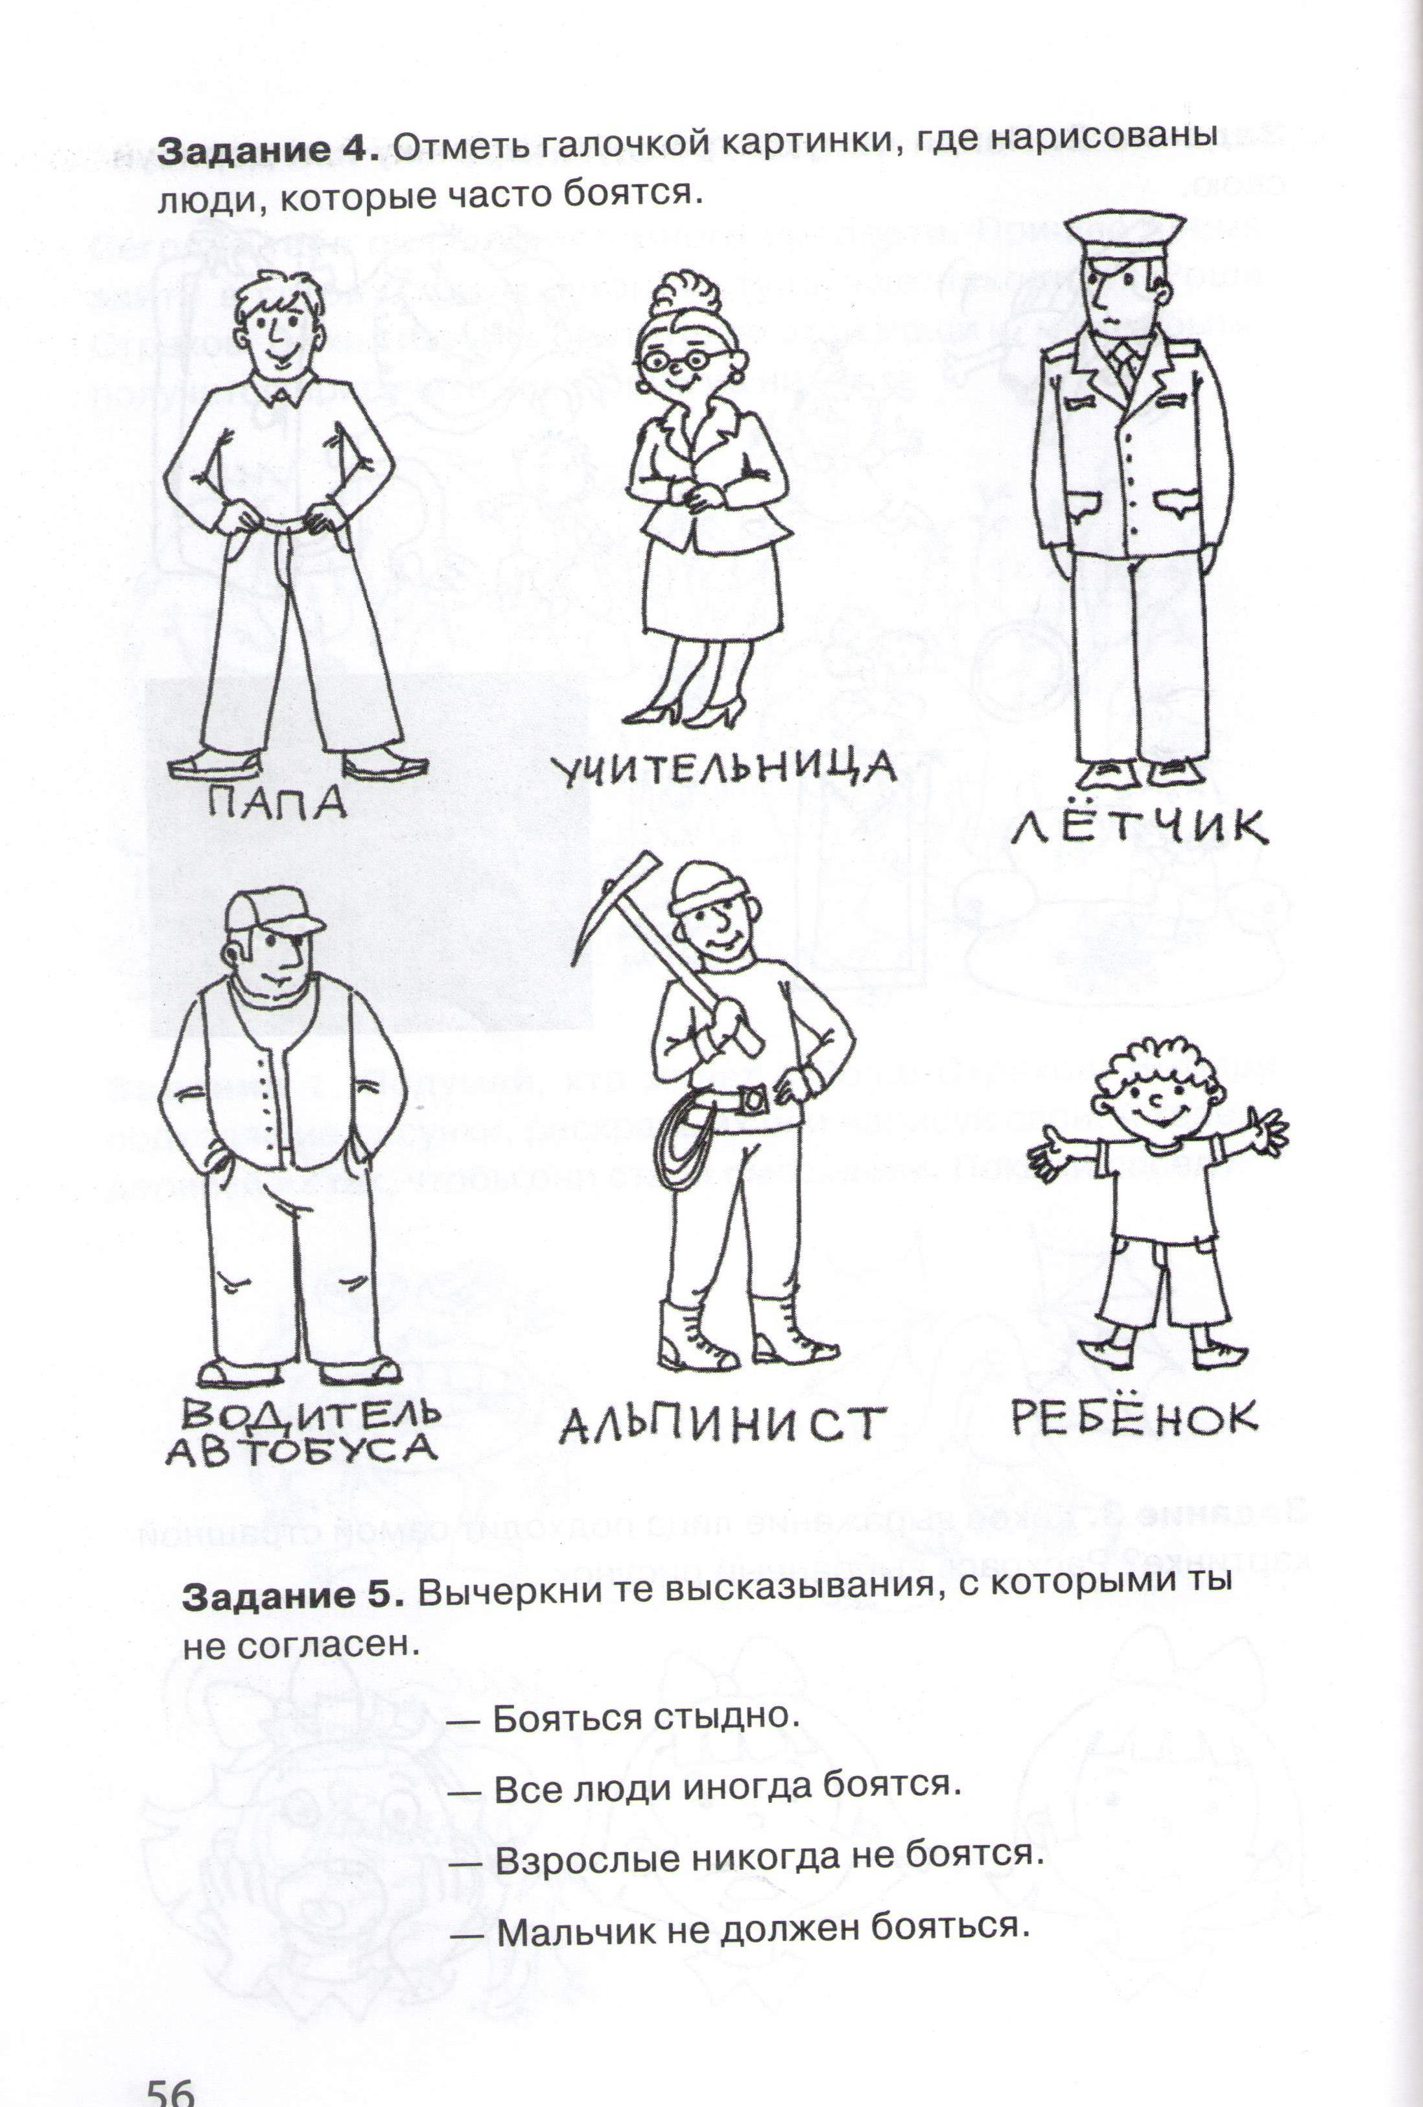
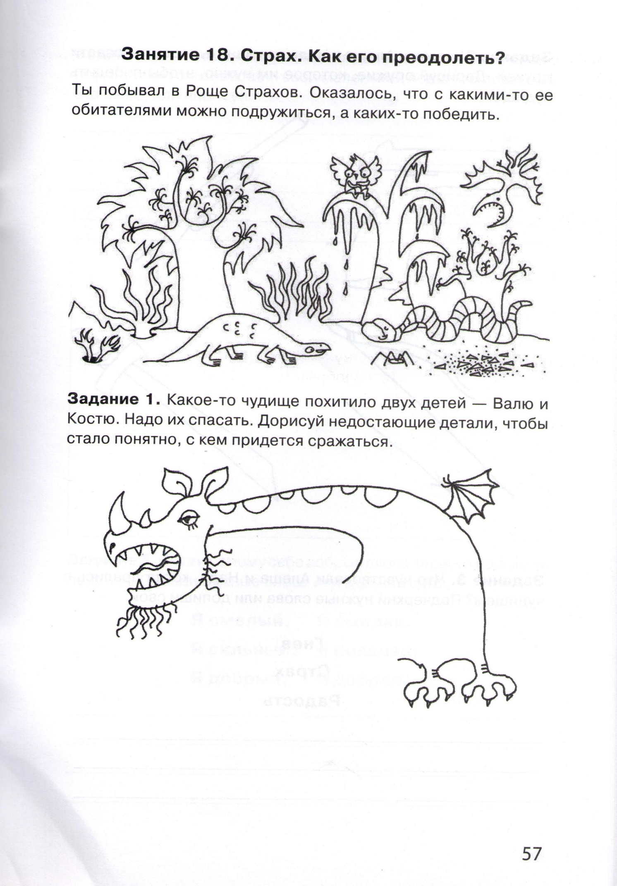
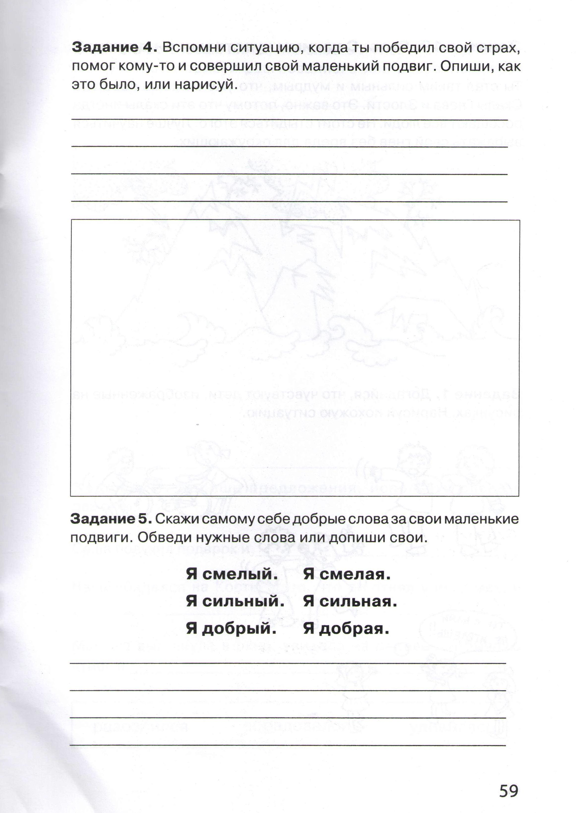
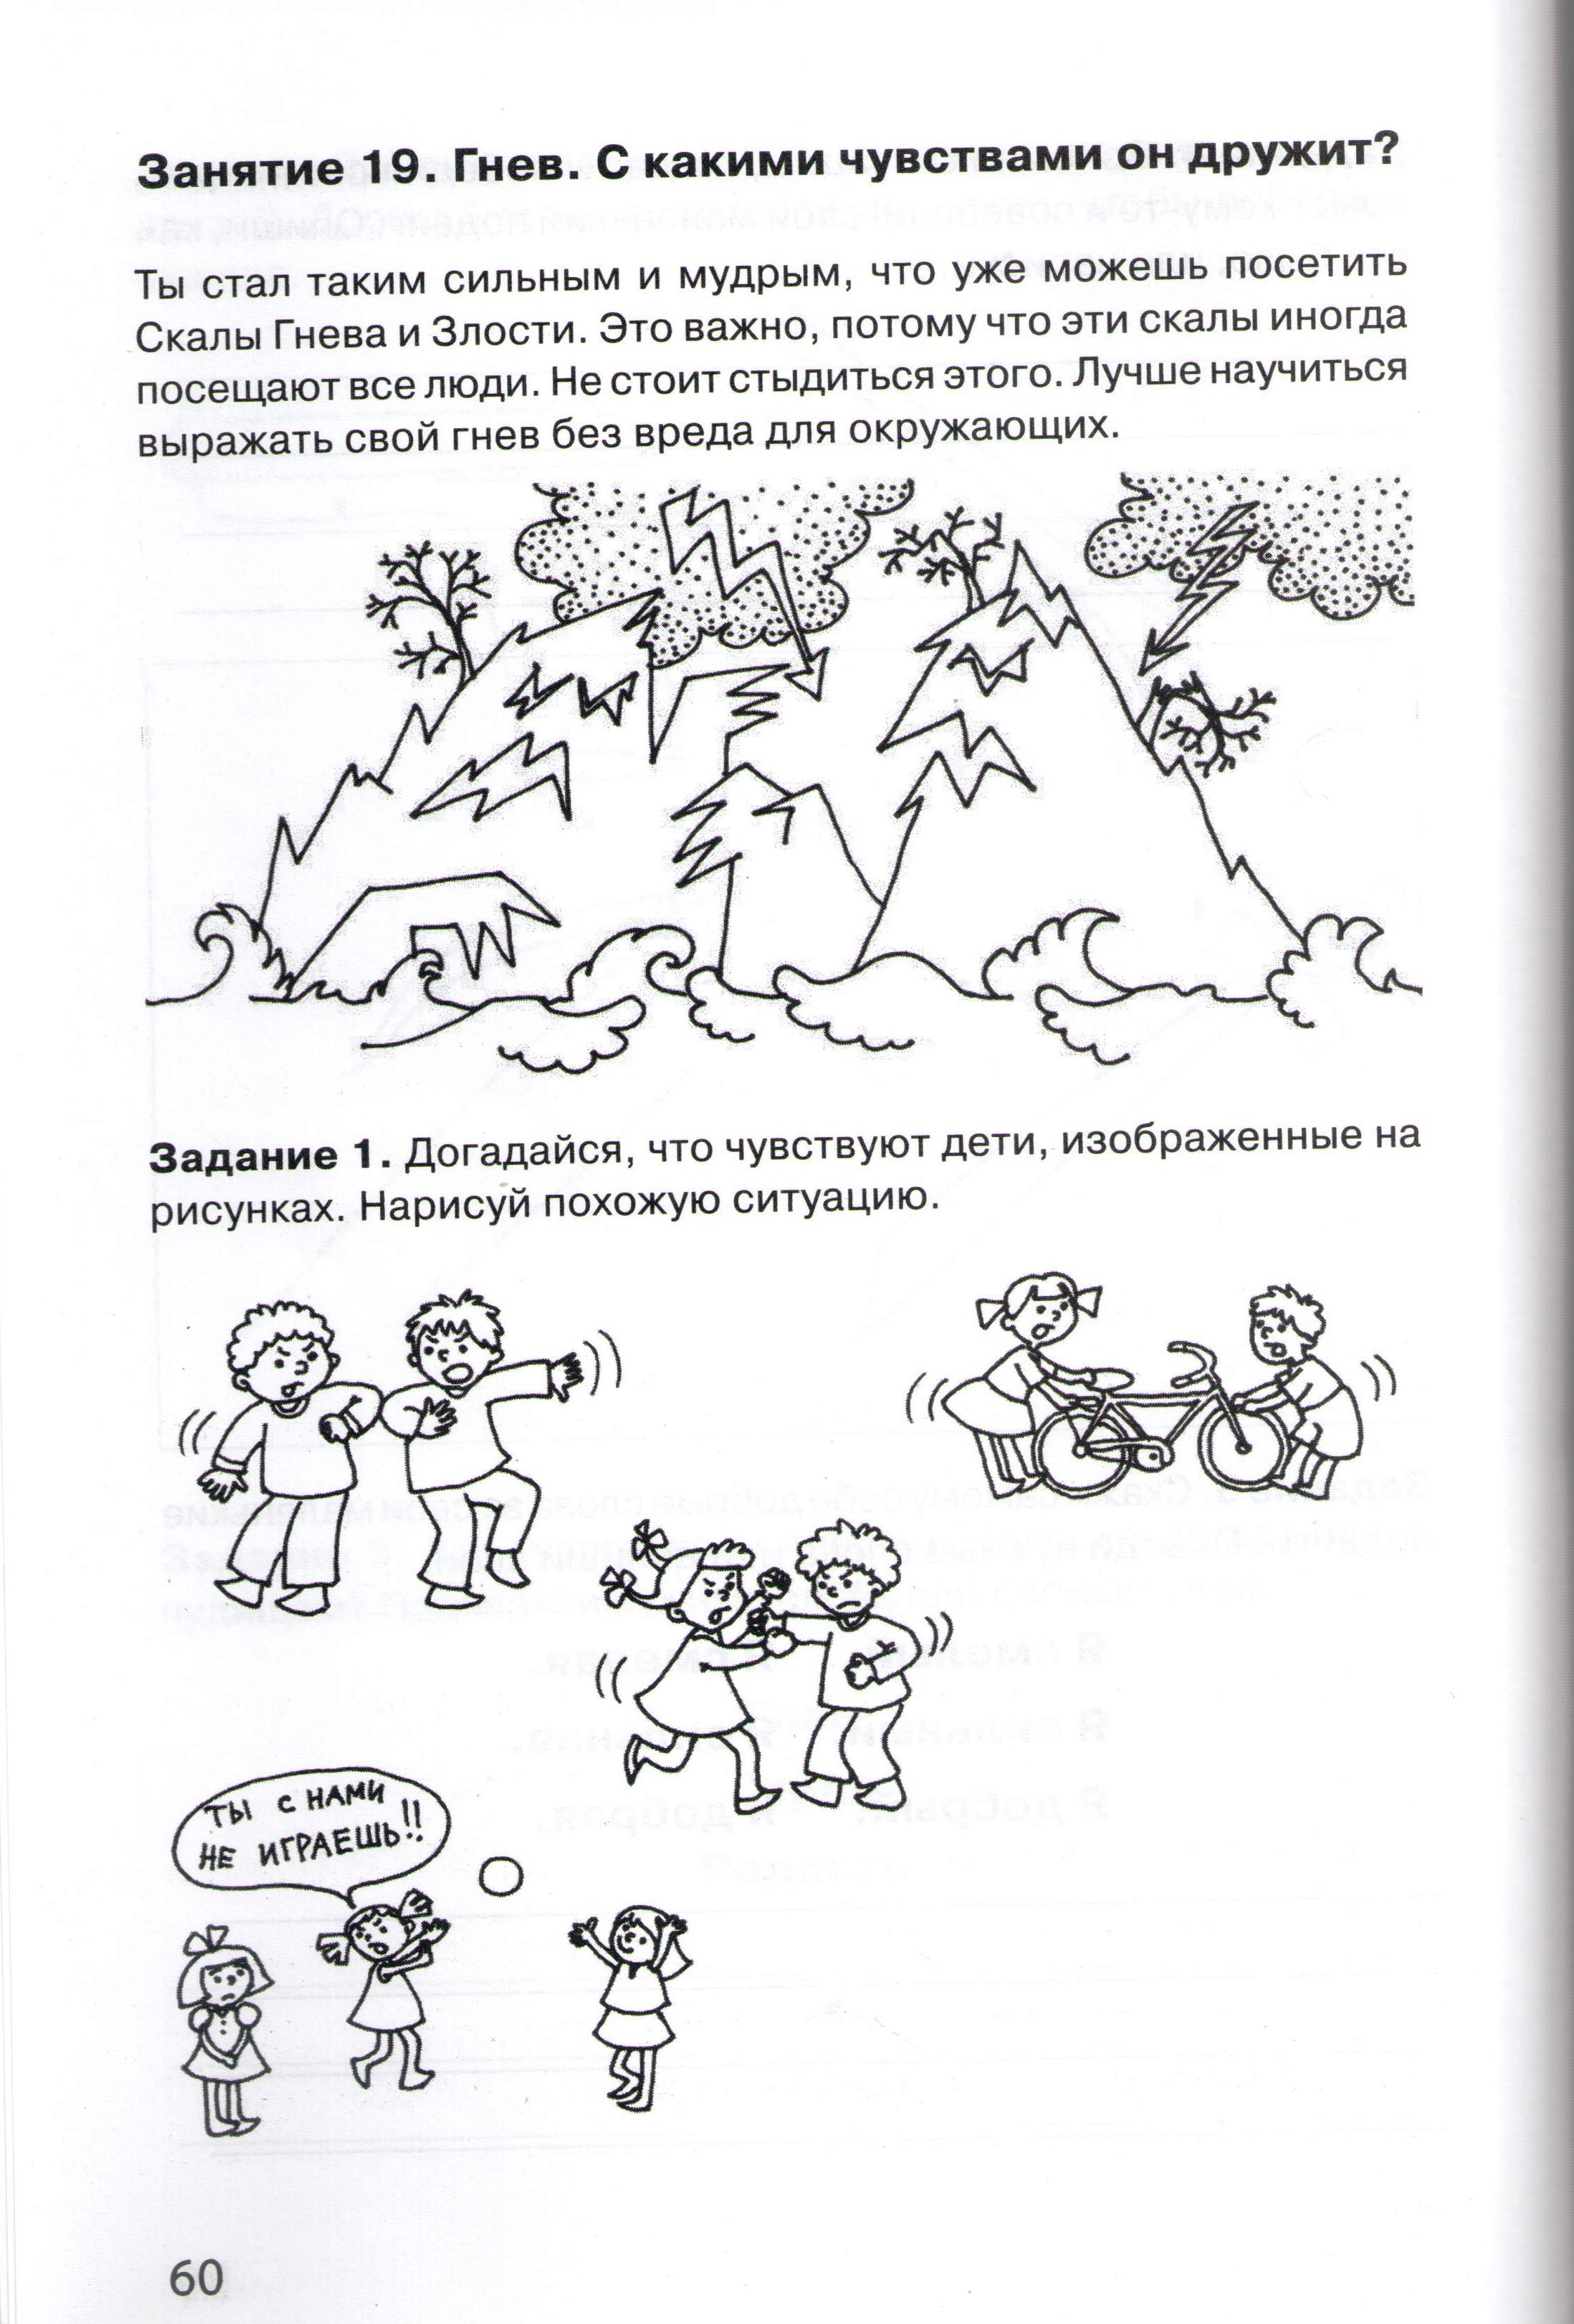
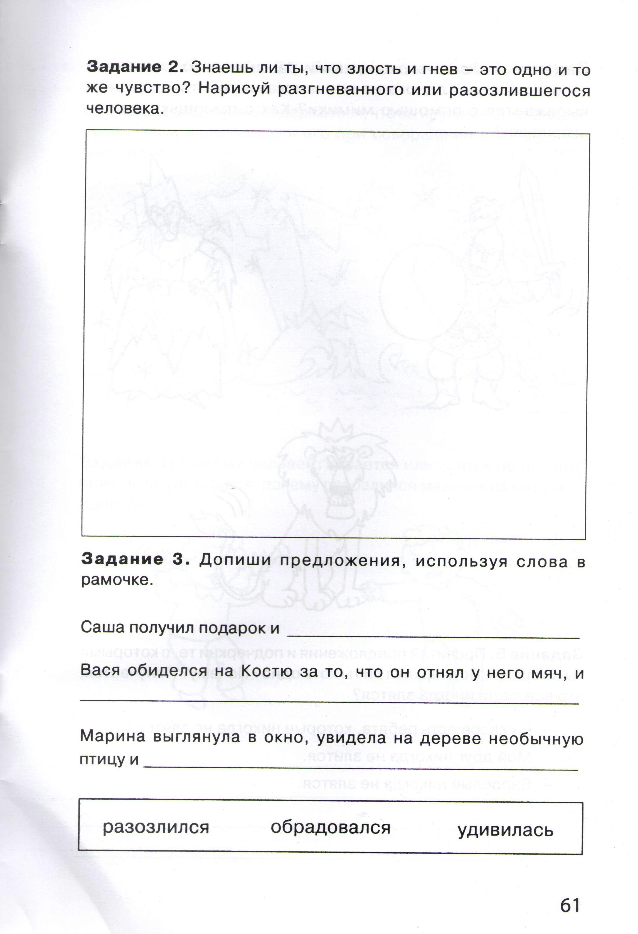
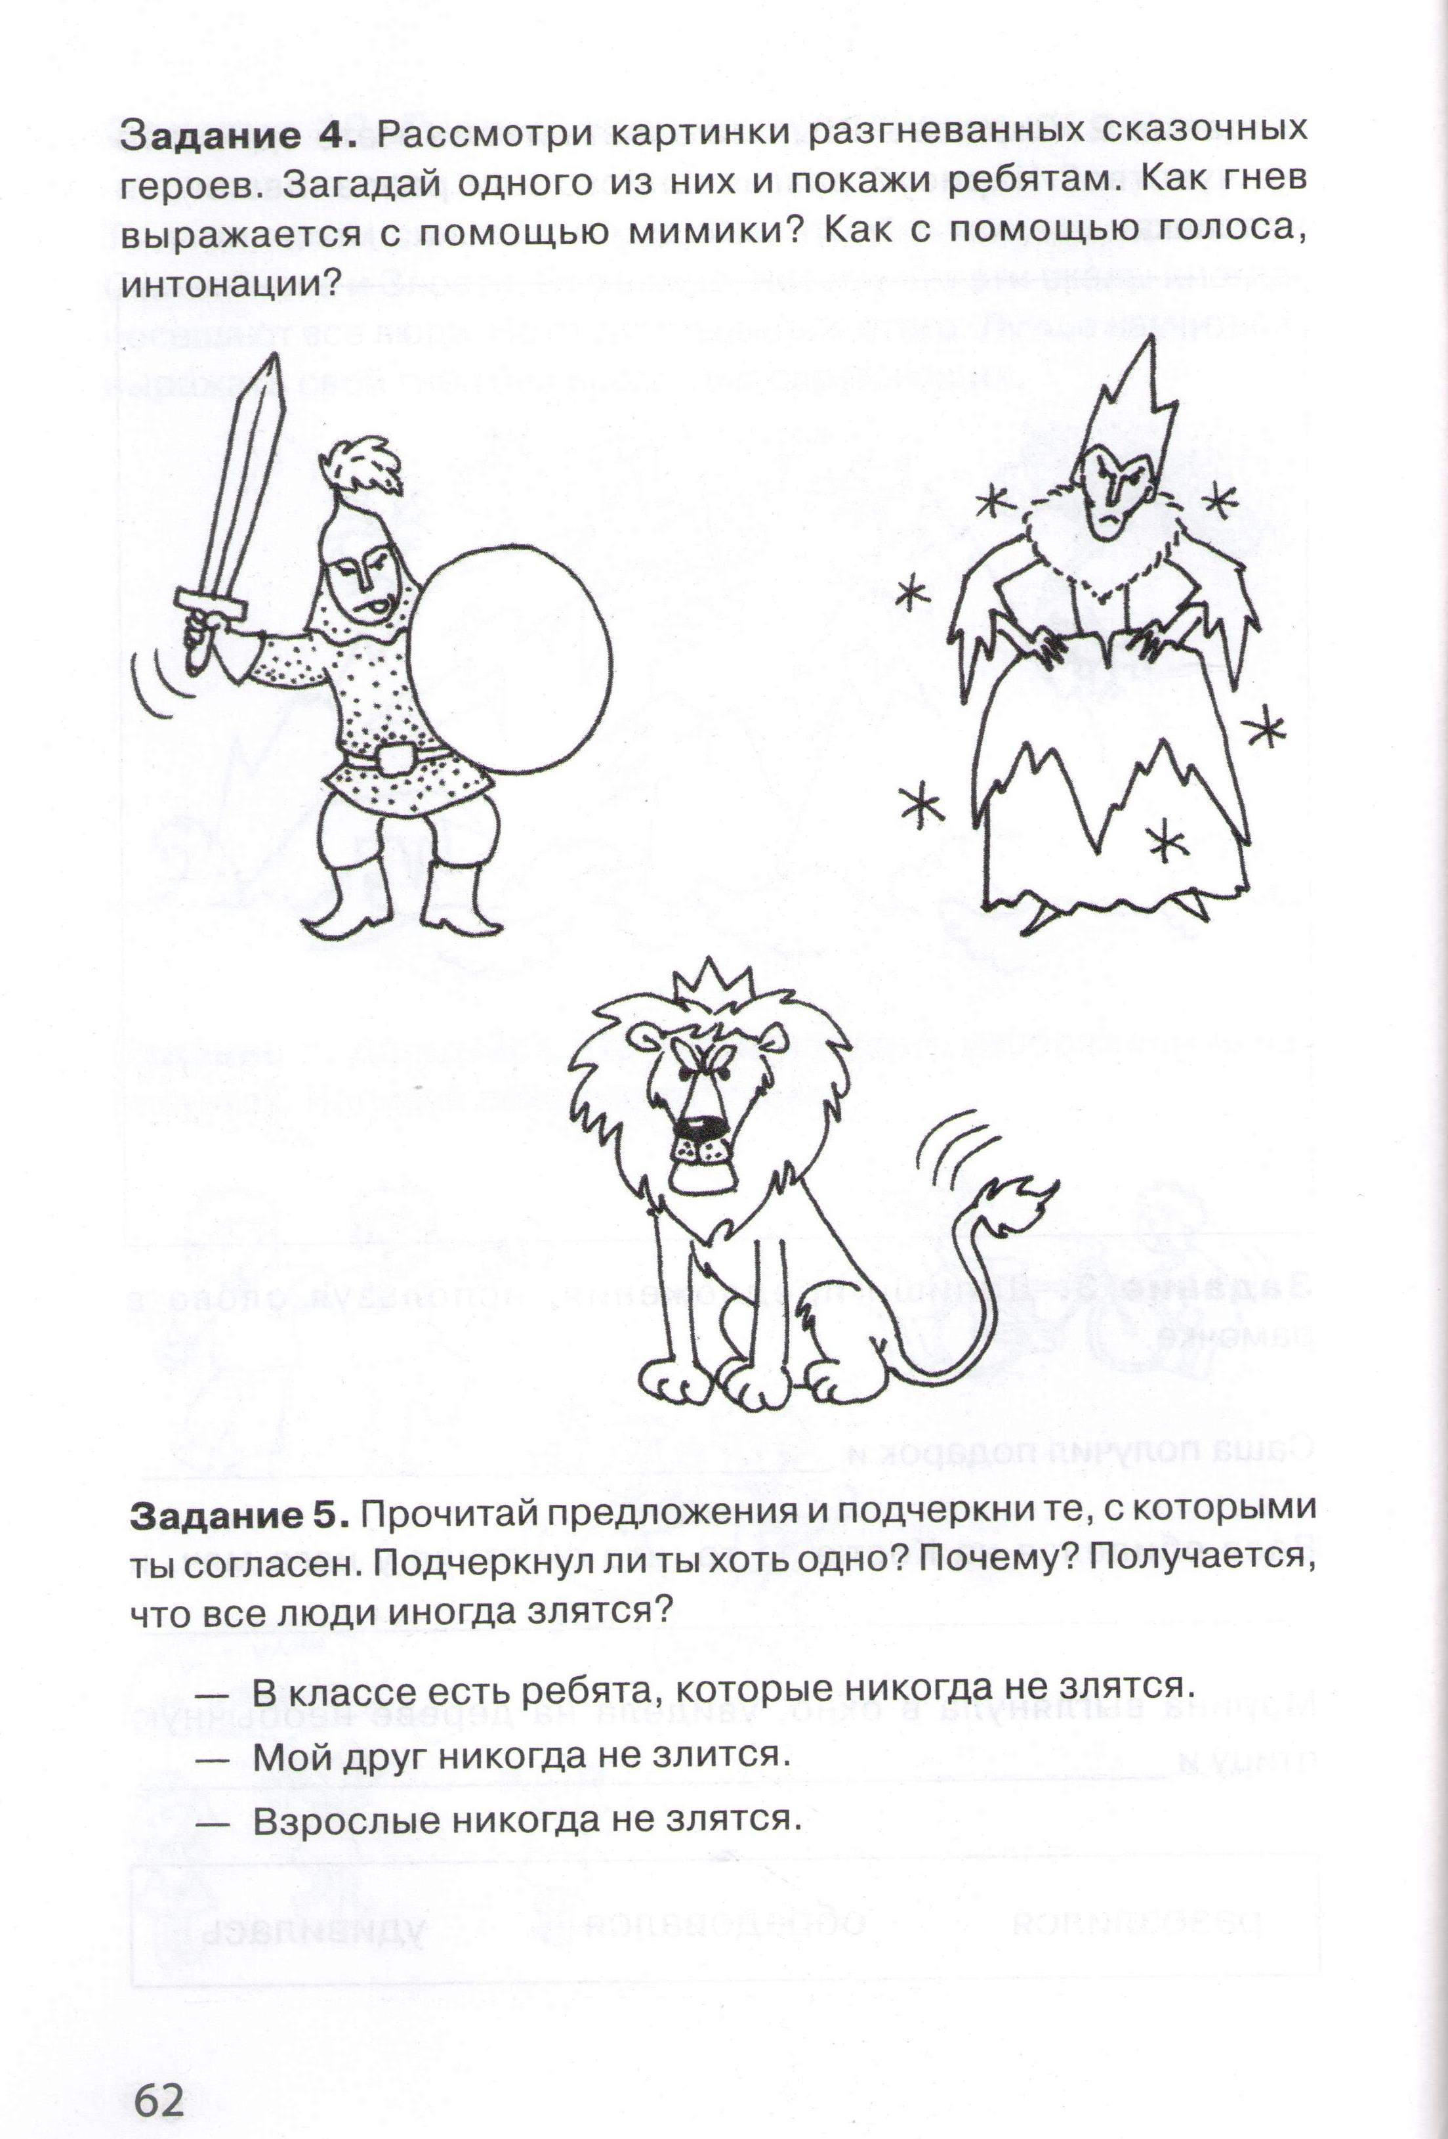
Адаптационное занятие, развивающее доброжелательность в общении со сверстниками, мышление, память, внимание.
